RENCANA PELAKSANAAN PEMBELAJARAN

(RPP)

MATA PELAJARAN : BAHASA DAN SASTRA JERMAN
KELAS /SEMESTER : XI/GANJIL

MATERI POKOK : FAMILIE

PENYUSUN : ELIS RISTYORINI, M.PD

DIREKTORAT PEMBINAAN SMA
DIREKTORAT JENDERAL PENDIDIKAN DASAR DAN MENENGAH
KEMENTERIAN PENDIDIKAN DAN KEBUDAYAAN
2017

RENCANA PELAKSANAAN PEMBELAJARAN (RPP)

Nama Sekolah : SMA Negeri 8 Malang
Mata Pelajaran : Bahasa Jerman/Peminatan
Kelas/Semester : XI /1
Materi Pokok : Familie
Alokasi Waktu : 1 Pertemuan (2 x 45 menit)

- Kompetensi Inti
KI 1 : Menghayati dan mengamalkan ajaran agama yang dianutnya
KI 2 : Menghayati dan mengamalkan perilaku jujur, disiplin, tanggungjawab, peduli (gotong royong, kerja sama, toleran, damai), santun, responsif dan pro- aktif dan menunjukkan sikap sebagai bagian dari solusi atas berbagai permasalahan dalam berinteraksi secara efektif dengan lingkungan sosial dan alam serta dalam menempatkan diri sebagai cerminan bangsa dalam pergaulan dunia

- Kompetensi dan Indikator Pencapaian Kompetensi
Pengetahuan |  | Keterampilan
KI 3 | memahami , menerapkan, menganalisis pengetahuan faktual, konseptual, prosedural dan metakognitif berdasarkan rasa ingintahunya tentang ilmu pengetahuan, teknologi, seni, budaya, dan humaniora dengan wawasan kemanusiaan, kebangsaan, kenegaraan, dan peradaban terkait penyebab fenomena dan kejadian, serta menerapkan pengetahuan prosedural pada bidang kajian yang spesifik sesuai dengan bakat dan minatnya untuk memecahkan masalah | KI 4 | mengolah, menalar dan menyaji dalam ranah konkret dan ranah abstrak terkait dengan pengembangan dari yang dipelajarinya di sekolah secara mandiri, bertindak secara efektif dan kreatif, serta mampu menggunakan metode sesuai kaidah keilmuan
KD 3 | 3.1 Memahami cara meminta perhatian, mengecek pemahaman, meminta izin, memuji, serta cara meresponnya terkait topik keluarga (Familie) dan kehidupan sehari-hari (Alltagsleben), dengan memperhatikan unsur kebahasaan, struktur teks dan unsur budaya yang sesuai konteks penggunaannya | KD 4 | 4.1 Menyusun teks lisan dan tulis sederhana untuk meminta perhatian, mengecek pemahaman, meminta izin, memuji, dan cara meresponnya terkait topik keluarga (Familie) dan kehidupan sehari-hari (Alltagsleben) dengan memperhatikan unsur kebahasaan, struktur teks dan unsur budaya secara benar dan sesuai konteks
IPK | - Mengenali anggota keluarga dalam bahasa Jerman melalui Video.  - Menemukan nama-nama anggota keluarga dan kerabat dalam bahasa Jerman berdasarkan Ratsel  - Menemukan informasi rinci terkait topik kehidupan keluarga dari teks  - Mengenali ujaran-ujaran sederhana untuk mengemukakan informasi mengenai anggota keluarga dalam bahasa Jerman.  - Menemukan informasi rinci tentang anggota keluarga teman dengan cara interview. | IPK | - Mengulangi pelafalan mengenai anggota keluarga dalam bahasa Jerman  - Mengulangi nama-nama anggota keluarga dan kerabat dalam bahasa Jerman berdasarkan Ratsel  - Menyebutkankan informasi rinci terkait topik kehidupan keluarga  - Bertanya dan menjawab mengenai informasi anggota keluarga partner dengan menggunakan ujaran yang sudah diberikan  - Mempresentasikan hasil interview mengenai anggota keluarga partner

Berpikir kritis dan pemecahan masalah, kreatif, kolaboratif, dan komunikatif

- Tujuan Pembelajaran
Melalui pembelajaran cooperative learning, peserta didik dapat menentukan dan mengkonstruksi tindak tutur dalam dialog untuk mendapatkan informasi terkait tema Familie dengan menggunakan Redemittel yang sesuai dengan baik.

- Materi Pembelajaran
- Familienmitglieder (nama-nama anggota keluarga)
- Meine Familie ( Kleinfamilie/Groβfamilie)
- Ujaran-ujaran untuk mengemukakan informasi mengenai anggota keluarga.
- Bentuk Präsens

- Metode Pembelajaran
- Cooperative Learning

- Media Pembelajaran
Media : Penyajian komputer (laptop) dan video

- Sumber Belajar
      - Buku Studio A1 und Arbeitsbuch,
      - Buku Genial Klick
      - Buku ensiklopedia.
      - Internet.

- Langkah-Langkah Pembelajaran
Pertemuan 1 (2x 45 menit)

Pendahuluan (10 menit) | - Siswa merespon salam tanda mensyukuri anugerah Tuhan dan saling mendoakan.  - Siswa merespon pertanyaan dari guru berkaitan dengan menanyakan kabar siswa di dalam kelas dalam bahasa Jerman  - Mengecek kehadiran siswa  - Mendiskusikan kompetensi yang sudah dipelajari dan dikembangkan sebelumnya  - Guru menyampaikan materi yang akan disajikan.
Kegiatan Inti  (70 menit) | - Guru menunjukkan video mengenai nama-nama anggota keluarga.  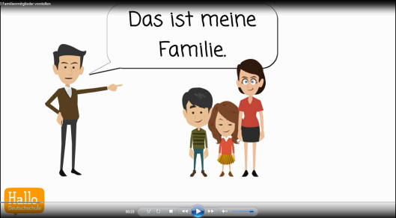  Literasi  - Siswa mengenali anggota keluarga dalam bahasa Jerman.  Kemungkinan jawaban Siswa :  - der Bruder  - die Mutter  - der Großvater  - die Schwester  - der Vater  - der Onkel  - Siswa menyebutkan nama-nama anggota keluarga sesuai dengan instruksi dari guru.  - Siswa mengulangi pelafalan mengenai anggota keluarga dengan memperhatikan instruksi dari guru.  - Setiap siswa mendapatkan satu lebar Rätsel mengenai anggota keluarga.  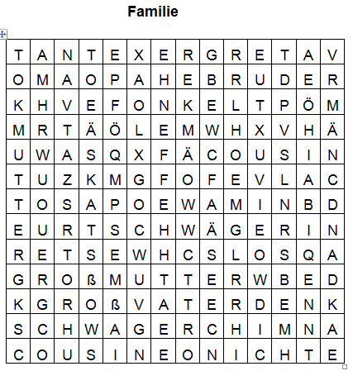  Literasi  - Siswa mencari nama-nama anggota keluarga dalam Rätsel tersebut.  - Siswa mengerjakan latihan tersebut selama 10 menit.  - Siswa dan guru mendiskusikan bersama latihan tersebut.  - Siswa membaca teks untuk menemukan informasi rinci .  Literasi  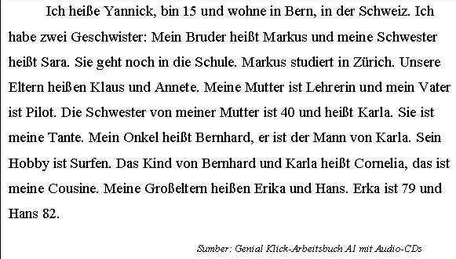  Literasi  - Siswa mengerjakan latihan terkait teks  - Siswa diperkenankan menggunakan gadget atau kamus bila menemukan kata yang tidak dimengerti.  - Guru menerangkan mengenai ujaran-ujaran untuk memperkenalkan anggota keluarga  - Guru menanyai beberapa siswa mengenai informasi anggota keluarga menggunakan ujaran-ujaran yang sudah diajarkan.  - Guru membagi kelas menjadi dua kelompok besar, masing-masing terdiri dari 10 siswa.  - Siswa berkumpul dengan kelompok masing-masing.  - Setiap kelompok sudah mendapatkan seperangkat kartu berisi jawaban dari pertanyaan yang akan disampaikan guru  - Siswa memperhatikan instruksi pemainan yang disampaikan oleh guru.  - Siswa bekerja dalam kelompok.  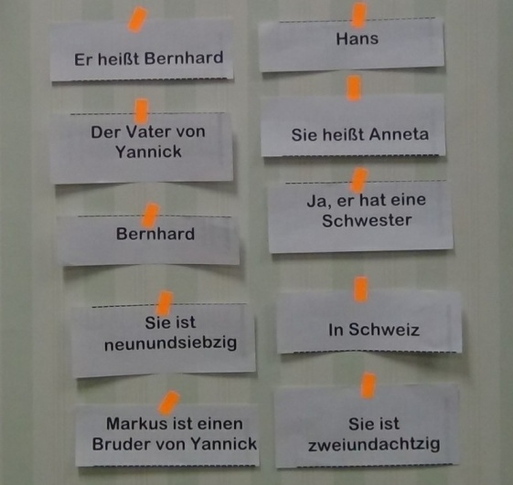  Creatif, Collaboratif  Critical thinking  Collaboratif  - Siswa mendiskusikan jawaban yang tepat bersama guru.  - Siswa menemukan informasi rinci dari teks dengan  menjawab pertanyaan guru secara lisan.  - Guru mengintruksikan siswa untuk mencari satu teman  (Partner)  - Setelah semua siswa mendapatkan teman,  diintruksikan untuk bertanya jawab menggunakan  ujaran yang diberikan oleh guru.  - Siswa mempunyai waktu 15 menit untuk mepersiapkan  Communicative  diri.  - Siswa mempresentasikan hasil interview di depan kelas.  - Guru menilai presentasi siswa.
Penutup  (10 menit) | - Mereview dan membuat kesimpulan bersama-sama dengan siswa mengenai apa yang dipelajari hari ini.  - Penugasan/ PR.  - Informasi materi yang akan dipelajari pertemuan berikutnya.  - Guru menutup pembelajaran pada pertemuan ini dan mengucapkan salam kepada siswa.

- Penilaian, Pembelajaran Remedial dan Pengayaan
- Teknik penilaian melalui observasi, tulisan, dan penugasan
- Instrumen penilaian (terlampir)
- Pembelajaran Remedial akan dilaksanakan apabila nilai peserta didik tidak memenuhi KKM yang ada dan bisa dilaksanakan pada saat KBM berlangsung atau bisa juga diluar jam pelajaran tergantung jumlah siswa.
- Peserta didik yang telah mencapai diatas KKM, diberikan pengayaan

LAMPIRAN-LAMPIRAN RPP

1. Materi
- Video

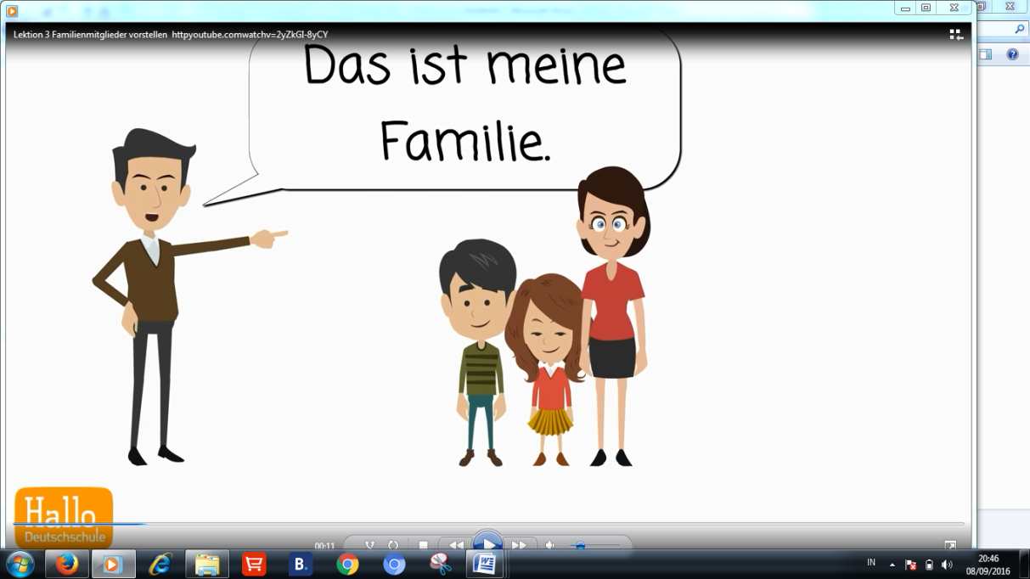

Sumber : httpyoutube.comwatchv=2yZkGI-8y

- Text
Ich heiße Yannick, bin 15 und wohne in Bern, in der Schweiz. Ich habe zwei Geschwister: Mein Bruder heißt Markus und meine Schwester heißt Sara. Sie geht noch in die Schule. Markus studiert in Zürich. Unsere Eltern heißen Klaus und Annete. Meine Mutter ist Lehrerin und mein Vater ist Pilot. Die Schwester von meiner Mutter ist 40 und heißt Karla. Sie ist meine Tante. Mein Onkel heißt Bernhard, er ist der Mann von Karla. Sein Hobby ist Surfen. Das Kind von Bernhard und Karla heißt Cornelia, das ist meine Cousine. Meine Großeltern heißen Erika und Hans. Erka ist 79 und Hans 82.
Sumber: Genial Klick-Arbeitsbuch A1 mit Audio-CDs

- Rätsel
T | A | N | T | E | X | E | R | G | R | E | T | A | V
O | M | A | O | P | A | H | E | B | R | U | D | E | R
K | H | V | E | F | O | N | K | E | L | T | P | Ö | M
M | R | T | Ä | Ö | L | E | M | W | H | X | V | H | Ä
U | W | A | S | Q | X | F | Ä | C | O | U | S | I | N
T | U | Z | K | M | G | F | O | F | E | V | L | A | C
T | O | S | A | P | O | E | W | A | M | I | N | B | D
E | U | R | T | S | C | H | W | Ä | G | E | R | I | N
R | E | T | S | E | W | H | C | S | L | O | S | Q | A
G | R | O | ß | M | U | T | T | E | R | W | B | E | D
K | G | R | O | ß | V | A | T | E | R | D | E | N | K
S | C | H | W | A | G | E | R | C | H | I | M | N | A
C | O | U | S | I | N | E | O | N | I | C | H | T | E

Mutter (e) – Vater (r) – Oma (e) – Opa (r) – Tante (e) – Onkel (r) – Schwester (e) Bruder (r) – Neffe (r) – Nichte (e) – Cousin (r) – Cousine (e) [ auch: Kusine ] - Schwager (r) – Schwägerin (e) – Großmutter (e) – Großvater (r)

- Portofolio Sprechen

Name : ______________________________________
Partner/in : ______________________________________

1. Wer gehört zu deiner Familie?
Ich | Partner/in
Meine Mutter, .... | Sein Vater, .....  Ihr Vater....
2. Wie heißen deine Familie Mitglieder ? Erzähl doch mal !
Ich | Partner/in
3. Wer gehört zu deiner Verwandte?
Ich | Partner/in
4. Wie heißen deine Verwandte? Erzähl doch mal !
Ich | Partner/in

2. Penilaian Kompetensi Sikap
- Sikap yang menjadi fokus penilaian adalah sikap, disiplin, tanggungjawab, kerjasama, dan proaktif
- Untuk sikap akan dilihat peserta didik yang memiliki sikap yang sangat positif atau sangat negarif terhadap keempat sikap di atas, dan hasilnya akan dicatat dalam jurnal sebagai berikut;

No | Waktu | Nama | Kejadian/  Perilaku | Butir Sikap | Pos/  Neg | Tindak Lanjut
1
2
3
- Hasil penilaian sikap dalam jurnal akan direkap dalam satu semester dan diserahkan ke wali kelas, untuk dipertimbangkan dalam penilaian sikap dalam rapor (menunjang penilaian sikap dari guru PAI dan guru PPKn).
NO | KOMPETENSI DASAR | MATERI | INDIKATOR | BENTUK SOAL | INDIKATOR SOAL | NOMOR SOAL
1. | 3.3 Membuat analisis sederhana tentang unsur kebahasaan, struktur teks dan unsur budaya terkait topik keluarga (Familie) dan kehidupan sehari-hari (Alltagsleben) yang sesuai konteks penggunaannya.  4.3.Memproduksi teks lisan dan tulis sederhana untuk mengungkapkan informasi terkait topik keluarga (Familie) dan kehidupan sehari- hari (Alltagsleben) dengan memperhati-kan unsur kebahasaan, struktur teks dan unsur budaya secara benar dan sesuai konteks. | Teks mengenai kehidupan keluarga | 3.3.1 Mengidentifikasi identitas anggota keluarga sesuai dengan teks. | Esai | Disajikan sebuah teks mengenai kehidupan keluarga, siswa dapat mengidentifikasi identitas anggota keluarga | 1
 |  |  | 3.3.2 Menentukan informasi mengenai aktivitas anggota keluarga | Esai | Disajikan sebuah teks mengenai kehidupan keluarga, siswa dapat mengidentifikasi aktivitas anggota keluarga | 2
 |  |  | 3.3.3 Menentukan informasi yang tepat sesuai dengan teks | Benar Salah | Disajikan sebuah gambar, siswa dapat menentukan informasi rinci yang tepat sesuai dengan teks | 3

3. Kisi-Kisi Penilaian Kompetensi Pengetahuan dan Keterampilan

4. Instrumen Tes Tulis

LESETEXT VERSTEHEN : MEINE FAMILIE
Ich heiße Mark. Ich bin aus Deutschland. Ich wohne in Jena. Ich bin 12 Jahre alt. Ich bin einen Meter fünfundfünfzig groß. Ich bin ein bisschen faul aber glücklich. Ich gehe in die Schubert Hauptschule
6.c. Meine Lieblingsfächer sind Technik und Geschichte.
Ich mache Automodelle gern und oft.
Am Mittwoch gehe ich schwimmen und am Donnerstag habe ich Karate Stunde.
Am Sonntag fahre ich oft Rad mit meinen Freunden.
Meine Hobbys sind Modellieren, Radfahren und Karate.
Meine Mutter heißt Inge. Sie ist 38 Jahre alt. Sie ist Beamte von Beruf. Sie ist 1,65 m groß.. Sie bäckt feine Kuchen gern.
Mein Vater heißt Johannes. Er ist 39 Jahre alt. Er ist Chauffeur von Beruf. Er ist 1,8 m groß. Er computert gern.
Mein Bruder heißt Georg. Er ist 16 Jahre alt. Er besucht die Staatliche Realschule. Er ist schon 1,8 m groß. Er computert auch gern.

Ich heiße Heidi. Ich bin aus Ungarn. Ich wohne in Debrecen. Ich bin 10 Jahre alt. Ich bin einen Meter vierzig groß. Ich bin fleißig und nett.
Ich helfe meiner Mutti oft. Ich gehe in die János Arany Grundschule
4.b. Meine Lieblingsfächer sind Deutsch und Musik.
Ich tanze am Dienstag und am Freitag. Am Mittwoch spiele ich Tennis. Am Sonntag besuche ich meine Großeltern. Meine Hobbys sind Tanzen und Fernsehen.
Meine Mutter heißt Emma. Sie ist 35 Jahre alt. Sie ist Lehrerin von Beruf. Sie ist einen Meter sechzig groß. Sie kocht gern.
Mein Vater heißt Roland. Er ist 37 Jahre alt. Er ist Automechaniker von Beruf. Er ist einen Meter fünfundsiebzig groß. Er reitet gern.
Meine Schwester heißt Claudia. Sie ist nur 6 Jahre alt. Sie geht in den Kindergarten. Sie ist einen Meter zehn groß. Sie spielt mit den Puppen gern.

I – Lies die zwei Texte.

Ergänze die nächste Tabelle.
 | Heidi | Mark
Land
Stadt
Schule
Lieblingsfach
Hobbys

Antworte auf diese Frage.

- Was ist Heidis Mutter von Beruf? | _____________________________________________
- Was macht Heidi am Mittwoch? | _____________________________________________
- Was macht Mark am Donnerstag? | _____________________________________________
- Was macht Claudia gern? | _____________________________________________
- Was ist Inges Hobby? | _____________________________________________
- Wann tanzt Heidi? | _____________________________________________
- Wie alt ist Heidis Vater? | _____________________________________________
- Wie alt ist Marks Bruder? | _____________________________________________
- Wann schwimmt Mark? | _____________________________________________
- Was macht Mark mit den Freunden? | _____________________________________________

Richtig oder falsch?
- _________ Mark computert gern.
- _________ Johannes ist Automechaniker von Beruf.
- _________ Emma kocht gern.
- _________ Mark und Heidi isst Pommes Frites gern.
- _________ Heidi geht in einer Hauptschule.
- _________ Mark hilft oft.
- _________ Heidi wohnt in Ungarn.
- _________ Roland ist 1,57 m groß.
- _________ Mark geht in die Schubert Realschule.
- _________ Anna ist Emmas Tochter.

5. Contoh Kunci Jawaban dan Pedoman Penskoran

NO | SOAL | JAWABAN |  | SKOR
 |  | Heidi | Mark
1 | Land | Ungarn | Deutschland | 2
2 | Stadt | Debrecen | Jena | 2
3 | Schule | János Arany Grundschule | Schubert Hauptschule | 2
4 | Lieblingsfach | Musik und Deutsch | Technik und Geschichte | 2
5 | Hobbys | Tanzen und Fernsehen | Modellieren, Radfahren und Karate | 2
 |  |  |  | 10

NO | SOAL | JAWABAN | SKOR
1 | Was ist Heidis Mutter von Beruf? | Heidis Mutter ist Lehrerin von Beruf. | 2
2 | Was macht Heidi am Mittwoch? | Heidi spielt Tennis am Mittwoch. | 2
3 | Was macht Mark am Donnerstag? | Mark hat Karate Stunde am Donnerstag. | 2
4 | Was macht Claudia gern? | Claudia spielt mit den Puppen gern. | 2
5 | Was ist Inges Hobby? | Inge bäckt feine Kuchen gern. | 2
6 | Wann tanzt Heidi? | Heidi tanzt am Dienstag und am Freitag. | 2
7 | Wie alt ist Heidis Vater? | Heidis Vater ist 37 Jahre alt. | 2
8 | Wie alt ist Marks Bruder? | Marks Bruder ist 16 Jahre alt. | 2
9 | Wann schwimmt Mark? | Mark schwimmt am Mittwoch. | 2
10 | Was macht Mark mit den Freunden? | Mark fährt mit den Freunden und modellieren sie gern. | 2
 |  |  | 20

NO | SOAL | KUNCI | SKOR
1 | _________ Mark computert gern. | F | 1
2 | _________ Johannes ist Automechaniker von Beruf. | F | 1
3 | _________ Emma kocht gern. | R | 1
4 | _________ Mark und Heidi isst Pommes Frites gern. | R | 1
5 | _________ Heidi geht in einer Hauptschule. | F | 1
6 | _________ Mark hilft oft. | F | 1
7 | _________ Heidi wohnt in Ungarn. | R | 1
8 | _________ Roland ist 1,57 m groß. | F | 1
9 | _________ Mark geht in die Schubert Realschule. | F | 1
10 | _________ Anna ist Emmas Tochter. | F | 1
 |  |  | 10

6. Contoh Materi Remedial

Cobalah memperkenalkan anggota keluarga Schulze. Informasi tentang anggota keluarga tersebut masih teracak. Susunlah dengan benar informasi dari masing-masing anggota keluarga

Hallo! Ich heiße Christian Schulze und ich bin 13 Jahre alt.
Meine Eltern sind Paul and Jasmin Schulze. Ich habe einen Bruder
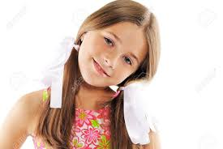
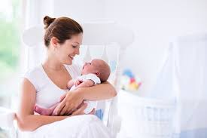
und eine Schwester. Wir wohnen in Österreich. Hier ist meine Familie:

Das ist mein Vater.
- Er ist 42 Jahre alt.
- Sie ist eine Ärztin
- Er arbeitet in der Schule
- Sie ist immer froh.
- Das ist meine Mutter.
- Sie ist 41 Jahre alt
- Er arbeitet als Lehrer
- Er geht ins Gymnasium.
- Er ist oft gestresst
- Das ist mein Bruder
- Er ist 15 Jahre alt.
- Sie ist eine Schülerin.
- Sie arbeitet im Krankenhaus.
- Er ist immer fleißig.
- Das ist meine Schwester
- Sie ist 14 Jahre alt.
- Er ist ein Schüler
- Er kommt oft zu spat
- Sie kocht gern.

Kunci Jawaban Tugas

Das ist mein Vater.

Er ist 42 Jahre alt.

Er ist eine Arzt.

Er arbeitet im Krankenhaus.
Er ist oft gestresst.

Das ist meine Mutter.
Sie ist 41 Jahre alt.
Sie arbeitet als Lehrerin.
Sie arbeitet in der Schule.
Sie kocht gern.

Das ist mein Bruder.
Er ist 15 Jahre alt.
Er ist ein Schüler.
Er geht ins Gymnasium
Er ist immer fleißig.

Das ist meine Schwester.
Sie ist 14 Jahre alt.
Sie ist eine Schülerin.
Sie kommt oft zu spät.
Sie ist immer froh.

7. Contoh Materi Pengayaan

Familie beschreiben
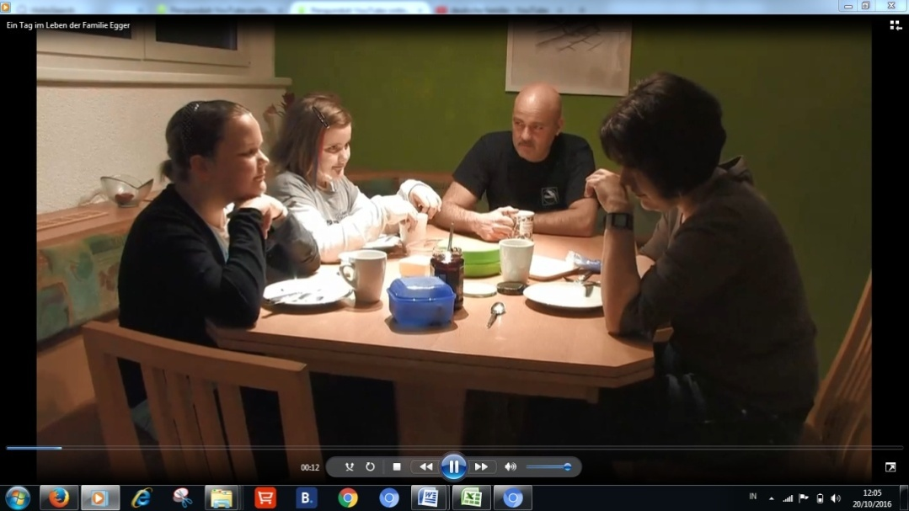

http://youtube.com/watch?v=rqjl4YV7t-Y

Perhatikanlah video tersebut. Kemudian ceritakan secara global dengan kalimat sederhana dengan bantuan kalimat-kalimat tanya berikut ini :
- Wer gehört zu der Familie?
- Wie heißen die Familienmitglieder ?
- Was machen Sie ?
- Wie sehen die Familienmitglieder aus?

________________________________________________________________________________________________________________________________________________________________________________________________________________________________________________________________________________________________________________________________________________________________________________________________________________________________________________________________________________________________________________________________________________________________________________________________________________________________________________________________

8. Pedoman Penskoran

8.1 Kognitif
8.1.1 Penilaian kelompok : Penilaian dilakukan pada saat siswa mencermati teks dan menjawab pertanyaan sesuai dengan teks.

Kriteria Penilaian Kelompok
No | Nama | Keaktifan | Kerjasama | Hasil kerja kelompok
1
2
3
...

Keaktifan:
- Bertanya : 5
- Menjawab : 5
- Mengeluarkan ide : 5
- Tidak aktif : 0

Kerjasama:
- Kekompakan dalam menyelesaikan tugas : 5
- Tidak kompak : 3

Hasil kerja kelompok:
- Ketepatan menyelesaikan tugas : 5
- Benar atau salah hasil kerja : 5

8.1.2 Penilaian individu: Penilaian dilakukan pada saat siswa mengerjakan latihan soal.

Keterangan
Nilai = Perolehan skor x 100
Jumlah soal

8.2 Keterampilan
8.2.1 Kriteria Penilaian Keterampilan Berbicara

No. | Kriteria Penilaian | Kurang  7 | Baik  8 | Baik Sekali  9 | Skor
1. | Pengucapan | Banyak kesalahan pengucapan | 2-5 kesalahan pengucapan | Pengucapan sempurna
2. | Intonasi | Monoton | Mulai ada intonasi | Intonasi tepat
3. | Tata bahasa | Banyak kesalahan tata bahasa | 2-5 kesalahan tata bahasa | Tidak ada kesalahan tata bahasa
4. | Isi | Sederhana | Terdapat beberapa kali detail kejadian | Kejadian diceritakan secara mendetail
Total skor
8.2.2 Kriteria Penilaian Keterampilan Menulis

No. | Kriteria Penilaian | Kurang  7 | Baik  8 | Baik Sekali  9 | Skor
1. | Struktur teks | Tidak menggunakan struktur teks yang benar | Menggunakan struktur teks yang benar namun kejadian tidak mendetail | Menggunakan struktur teks yang benar dengan uraian kejadian mendetail
2. | Pola kalimat | Menggunakan kalimat sederhana | Menggunakan kalimat setara, selain kalimat sederhana | Menggunakan kalimat bertingkat, kalimat setara, kalimat sederhana dengan benar
3. | Tata bahasa | Terdapat banyak kesalahan tata bahasa | 6-10 kesalahan tata bahasa | Di bawah 5 kesalahan tata bahasa
4. | Kosakata | Menggunakan kosakata umum dan kurang tepat penggunaannya | Menggunakan kosakata yang lebih spesifik | Pemilihan kosakata yang tepat
Total Skor

DAFTAR PUSTAKA

Fröhlich, Mariotta, Pfeifhofer. 2011. Arbeitbuch A1 mit Audio-CDs. Berlin und München: Langenscheidt.
Marbun, Eva Maria, Tini Hardjono, Sartati Nainggolan. 2002. Kontakte Deutsch 2. Jakarta: Katalis.
http://www.Islcollektiv.de.com, diakses tanggal 20 September 2016
httpyoutube.comwatchv=2yZkGI-8y, diakses tanggal 20 September 2016
http://youtube.com/watch?v=rqjl4YV7t-Y, diakses tanggal 20 September 2016
http://us.123rf.com/450wm/akiradesigns/akiradesigns1309/akiradesigns130900006/22313933-ilustracion-de-los-padres-discutiendo-y-su-hijo-llorando.jpg, diakses tanggal 14 Oktober 2016
http://www.toonpool.com/user/173/files/ehekrach_71155.jpg, diakses tanggal 14 Oktober 2016
http://www.vdk.de/sys/data/16/img/h_00001779B1353322397.jpg, diakses tanggal 14 Oktober 2016
http://previews.123rf.com/images/lenm/lenm1310/lenm131000376/22817415-Illustration-of-Sibling-Fighting-Over-the-Remote-Control-Stock-Illustration.jpg, diakses tanggal 14 Oktober 2016
https://thumbs.dreamstime.com/z/two-girls-fighting-little-playroom-doll-54482355.jpg, diakses tanggal 14 Oktober 2016

